森林火险气象等级预报

2015年 第108期

湖南省气象台 分析：许霖

预计今天下午到明天白天：全省大部分地区森林火险等级较低，注意森林防火。
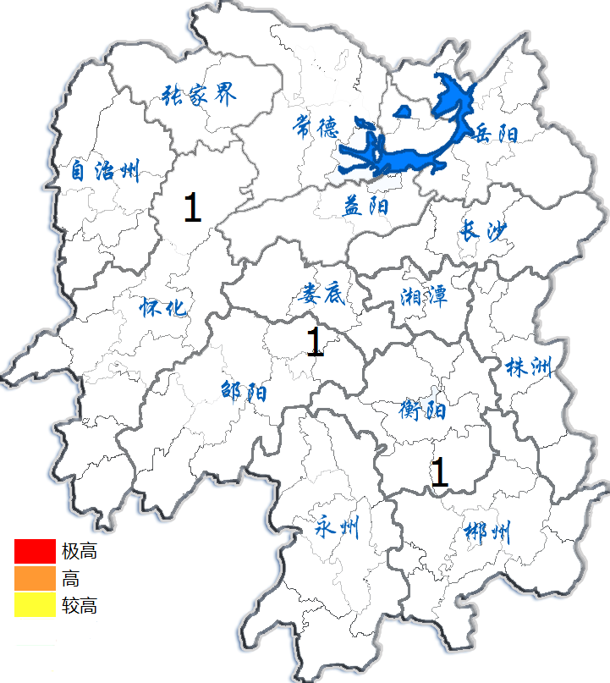
2015年4月18日

